MANAGEMENTUL PERFORMANȚEI
Modul 1 APLICAȚII CURS
CUPRINS
TEMA: Managementul performanței produsului prin Target Costing și costuri pe ciclul de viață 2
TARGET COSTING 2
TG1. COMPANIA PARMIS 2
TG2. COMPANIA MONDO 3
COSTURILE PE CICLUL DE VIAȚĂ AL PRODUSULUI (LCC) 4
LCC1. COMPANIA QUANTUS 4
TG+LCC. COMPANIA TEHNOPROD 5
TEMA: Controlul performanței prin costuri standard și analiza abaterilor 5
SC 1. FIȘA COSTULUI STANDARD 6
SC 2. ABATERI DE LA COSTURILE STANDARD PENTRU MATERIALE 8
SC 3. ABATERI DE LA COSTURILE STANDARD PENTRU MANOPERĂ 9
SC4. ABATERILE CHELTUIELILOR INDIRECTE DE PRODUCȚIE 9
SC5. CONTROLUL PERFORMANȚEI PRIN ANALIZA ABATERII MARJEI BRUTE 10

TEMA: Managementul performanței produsului prin Target Costing și costuri pe ciclul de viață
Subteme:
- Costul țintă ca obiectiv de performanță
- Estimarea costului și calculul decalajului
- Măsuri de reducere a costurilor
- Analiza scenariilor
- Costurile și profitabilitatea pe ciclul de viață
- Fundamentarea deciziei de lansare
Obiective de învățare:
La finalul temei, stagiarii vor putea:
- să explice rolul Target Costing în managementul performanței;
- să calculeze costul estimat și costul țintă;
- să determine și să interpreteze decalajul de cost;
- să analizeze măsuri alternative de reducere a costurilor;
- să evalueze efectul diferitelor scenarii asupra costului și profitabilității;
- să calculeze costurile și marjele pe ciclul de viață;
- să compare strategii alternative de preț;
- să evalueze profitabilitatea totală a unui produs;
- să formuleze o decizie argumentată privind lansarea produsului.

TARGET COSTING

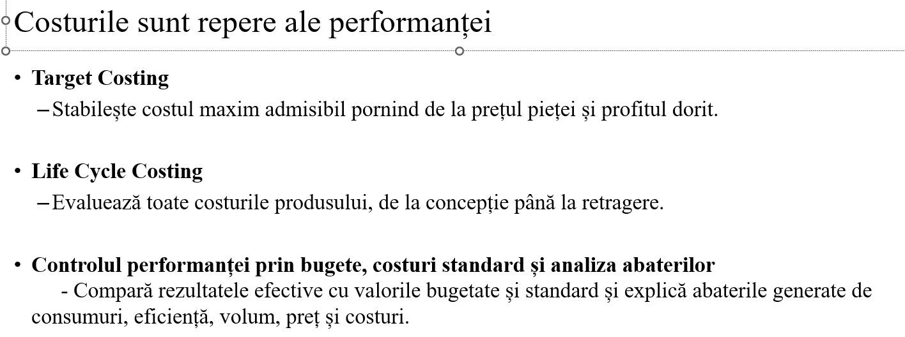

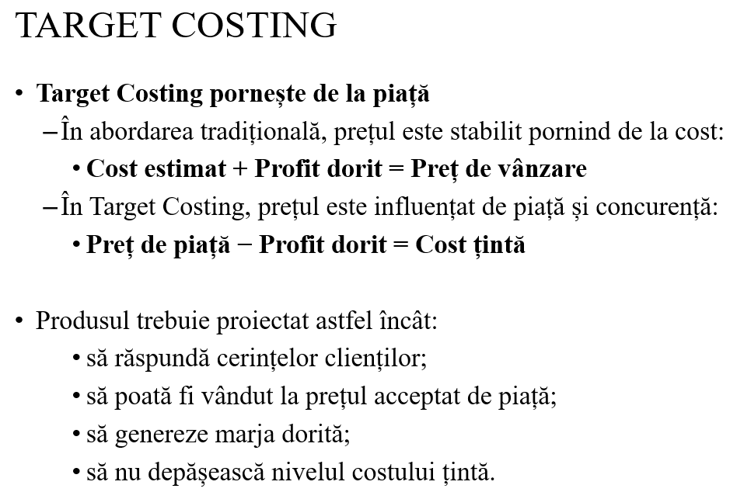

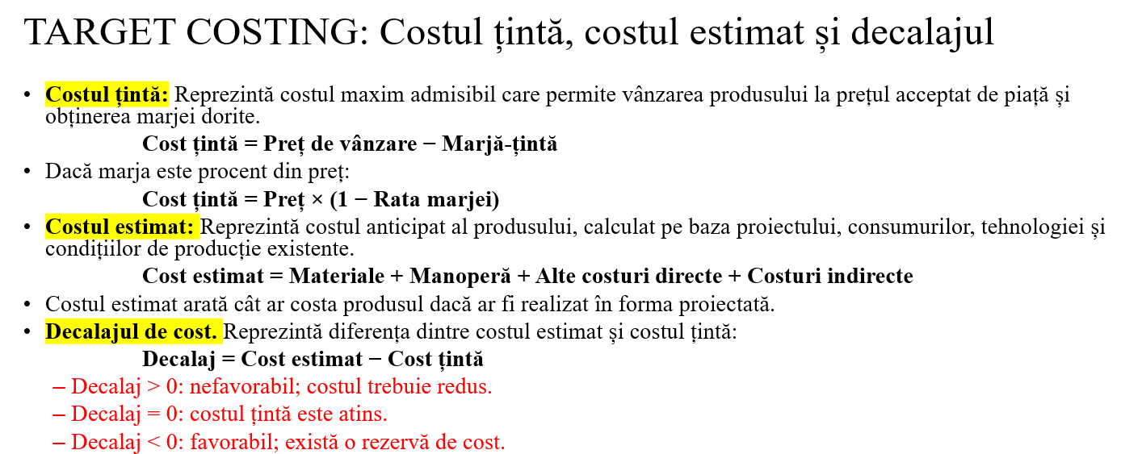

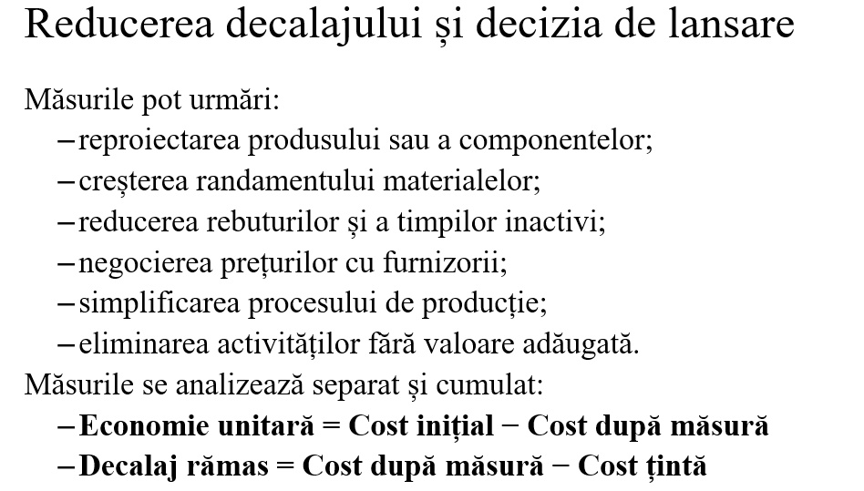

TG1. COMPANIA PARMIS
PARMIS are în proiect un produs nou: PN2. Aceasta estimează că, pe piața actuală, produsul ar putea fi vândut cu 70 lei/buc. Va fi necesară o marjă-țintă de 30% din prețul de vânzare pentru a atinge un nivel acceptabil de profit.
Un studiu de estimare a costurilor noului produs PN2 prezintă:
Element de cost

Materialul direct MP1 | Se consumă 1 unitate MP1 pentru fiecare bucată produs PN2  1 unitate MP1 = 9 lei
Materialul direct MP2 | Pentru obținerea unei unități de produs PN2 sunt necesari 3 metri utili de material MP2. În procesul de producție se înregistrează o pierdere normală de 10% din cantitatea de material dată în consum.  Materialul MP2 costă 1,80 lei pe metru.
Manoperă directă | Pentru fiecare unitate de produs PN2 sunt necesare 0,50 ore de manoperă directă activă. Timpul activ reprezintă 95% din timpul total plătit, diferența de 5% reprezentând timp inactiv inevitabil.  Un angajat direct productiv este plătit 19 lei pe oră.
Cheltuieli indirecte | Se preconizează că totalul cheltuielilor indirecte de producție va fi absorbit în costurile produselor la o rată de absorbție de 60 lei pe oră de manoperă directă, pentru fiecare oră activă lucrată.  Costurile indirecte nu sunt absorbite de orele de inactivitate.

Cerințe
1. Calculul costului și al decalajului
a. Calculați costul estimat unitar al produsului PN2.
b. Determinați costul țintă, considerând o marjă-țintă de 30% din prețul de vânzare.
c. Calculați :
- decalajul de cost în valoare absolută;
- cu cât depășește costul estimat costul țintă, procentual față de costul țintă;
- reducerea procentuală necesară din costul estimat pentru atingerea costului țintă.
2. Reducerea decalajului
d. Managementul analizează următoarele măsuri:
- creșterea randamentului MP2 la 95%;
- reducerea timpului inactiv la 2% din timpul total plătit;
- reducerea prețului MP1 cu 4%;
- reducerea costurilor indirecte reale cu 10% prin eliminarea activităților fără valoare adăugată. Se presupune că reducerea se reflectă integral în rata de absorbție aferentă produsului PN2, care scade cu 10%.
Pentru fiecare măsură, considerată separat:
- calculați economia unitară;
- determinați noul cost estimat;
- calculați decalajul rămas.
Ulterior, considerați că toate măsurile sunt implementate simultan, că efectele lor sunt independente și determinați:
- costul estimat cumulat;
- economia totală unitară;
- decalajul rămas față de costul țintă.
3. Decizia managerială
Pe baza scenariului cumulat:
e) precizați dacă produsul poate fi lansat în condițiile stabilite;
f) determinați economia suplimentară necesară pentru atingerea costului țintă.

Rezolvare:

a. Calculați costul estimat unitar al produsului PN2.
Cotul unitar estimat PN2

Element de cost | Calculul elementelor de cost
Materialul direct MP1 | Cost MP1 = 1 unitate MP1 * 9 lei/unitate MP1 = 9 lei /unitate PN2
Materialul direct MP2 | 3 metri utili de material MP2 reprezintă 90% din cantitatea totală consumată din MP2  Cant totală MP2 consumată = Cant de mat util cons / (1-Pierdere %)  Cant totală MP2 consumată = 3 m / (1-10%)  Cant totală MP2 consumată = 3 m / 0,90 = 3,3333 m  Cost MP2 = Cant totală MP2 consumată * Cost MP2/m  Cost MP2 = 3,3333 m * 1,80 lei pe metru = 6 lei /unitate PN2
Manoperă directă | Cele 0,50 ore de manoperă directă activă reprezintă 95% din timpul total plătit  Timp total plătit = Manoperă directă activă / (1-Timp inactiv %)  Timp total plătit = 0,50 ore / 0,95 = 0,5263 ore / unitate PN2  Cost manoperă directă = Timp total plătit * Tarif/oră  Cost manoperă directă = 0,5263 ore / unitate PN2 * 19 lei/oră = 10 lei /unitate PN2
Cheltuieli indirecte de producție | Rata de absorbție de 60 lei pe oră se aplică numai pentru orele active.  Timpul inactiv nu constituie bază de absorbție.  Cheltuielile indirecte = Timp activ * Rata de absorbție  Cheltuielile indirecte = 0,50 ore * 60 lei/oră = 30 lei / unitatea PN2
COST ESTIMAT | 9 + 6 + 10 + 30 = 55 lei /unitatea PN2

b. Costul țintă, considerând o marjă-țintă de 30% din prețul de vânzare.
Marja-țintă = 30% * Preț de vânzare = 30% * 70 lei/buc = 21 lei /unitate PN2
Costul țintă = Prețul de vânzare – Marja-țintă = 70 -21 = 49 lei / unitate PN2

c.
- decalajul de cost în valoare absolută;
Decalaj absolut = Cost estimat – Costul țintă = 55 – 49 = 6 lei/unitate PN2

- cu cât depășește costul estimat costul țintă, procentual față de costul țintă;
Decalaj față de costul țintă = 6 lei / 49 lei = 12,24%

- reducerea procentuală necesară din costul estimat pentru atingerea costului țintă.

Reducerea necesară din costul estimat = 6 lei / 55 lei = 10,91%.

Interpretare managerială: PN2 are un cost estimat cu 6 lei/unitate peste nivelul costului țintă. Acest lucru înseamnă o depășire a costului țintă cu 12,24%. Pentru păstrarea prețului de vânzare de 70 lei/unitate și a marjei țintă de 30%, compania ar trebui să reducă cu 10,91% costul estimat.

d. Managementul analizează următoarele măsuri:
- creșterea randamentului MP2 la 95%;
- reducerea timpului inactiv la 2% din timpul total plătit;
- reducerea prețului MP1 cu 4%;
- reducerea costurilor indirecte reale cu 10% prin eliminarea activităților fără valoare adăugată. Se presupune că reducerea se reflectă integral în rata de absorbție aferentă produsului PN2, care scade cu 10%.
Pentru fiecare măsură, considerată separat:
- calculați economia unitară;
- determinați noul cost estimat;
- calculați decalajul rămas.

Indicator | Creșterea randamentului MP2 la 95% | Reducerea timpului inactiv la 2% din timpul total plătit | Reducerea prețului MP1 cu 4% | Reducerea costurilor indirecte reale cu 10%
Calculul noului cost al componentei | Cant totală MP2 consumată = 3 m / 0,95 = 3,1579 m  Calcul cost MP2 =3,1579 m * 1,80 lei pe metru = 5,68 lei / unitate | Timp total plătit = 0,50 ore / 0,98 = 0,5102 ore / unitate PN2  Calcul cost manoperă = 0,5102 ore / unitate PN2 *19 lei/oră = 9,69 lei / unitate | Cost MP1 =  1 unitate MP1 * 9 lei/unitate MP1 (1-0,04) =  = 9 * 0,96 =9 lei /unitate PN2 = 8,64 lei | Rata de absorbție aferentă produsului PN2 = 60 * (1-0,1) = 60*0,9 = 54 lei/ora activă  Cost indirect = 0,50 * 54 = 27 lei / unitate PN2
Economia unitară / unitate PN2 | 6 lei /unitate PN2 -5,68 lei / unitate  = 0,32 lei/unitate | 10 lei /unitate PN2 - ,69 lei / unitate = 0,31 | 9 – 8,64 = 0,36 | 30 – 27 = 3
Calculul noului cost estimat | 55 lei /unitatea PN2 - 0,32 lei/unitate = 54,68 lei/ unitate | 55 – 0,31 = 54,69 | 55 – 0,36 = 54,64 | 55-3 = 52
Calculul decalajului rămas | 54,68 lei/ unitate – 49 = 5,68 lei/unitate | 54,69 – 49 = 5,69 | 54,64 – 49 = 5,64 | 52 – 49 = 3,00

Sinteză:

Măsura analizată separat | Economia unitară / unitate PN2 | Calculul noului cost estimat (lei) | Decalajul rămas (Lei)
Randamentului MP2 de 95% | 0,32 | 54,68 | 5,68
Reducerea timpului inactiv la 2% | 0,31 | 54,69 | 5,69
Reducerea prețului MP1 cu 4% | 0,36 | 54,64 | 5,64
Reducerea costurilor indirecte reale cu 10% | 3 | 52 | 3,00

considerați că toate măsurile sunt implementate simultan, că efectele lor sunt independente și determinați:
- costul estimat cumulat;
- economia totală unitară;
- decalajul rămas față de costul țintă.

Element de cost | Cost inițial (lei) | Cost după măsuri (Lei) | Economie (Lei)
MP1 | 9 | 8,64 | 0,36
MP2 | 6 | 5,68 | 0,32
Manopera directă | 10 | 9,69 | 0,31
Cheltuielile indirecte | 30 | 27 | 3,00
TOTAL | 55 | 51,01 | 3,99

Cost estimat cumulat = 51,01 lei/unitate
Economia totală = 3,99 lei/unitate
Decalajul rămas = 6 -3,99 = 2,01 lei/unitate
Sau 51,01 – 49 = 2,01 lei/unitate
% reducere decalaj: 3,99 / 6 = 66,50% prin aplicarea celor 4 măsuri

TG2. COMPANIA MONDO
Managerul întreprinderii MONDO previzionează să lanseze pe piață, la sfârșitul trimestrului următor, două noi produse: Alfa si Beta.
În urma unei calculații ABC realizate anterior, au fost determinate următoarele costuri estimate unitare:
– produsul Alfa: 339 u.m./unitate;
– produsul Beta: 476 u.m./unitate.
Date comerciale:
- Prețul de vânzare pentru noile produse: Alfa= 500 um/buc si Beta = 750 um/buc.
- Marja aplicată de distribuitor (intermediar) = 30% din prețul de vânzare.
- Întreprinderea dorește să beneficieze de o rată a marjei (Marja *100/CA) de 20% din prețul de cedare către distribuitor.
Calculele sunt unitare, iar volumele nu sunt utilizate.
Cerințe:
- Calculați costul țintă unitar pentru produsele Alfa și Beta.
- Determinați decalajul dintre costul estimat și costul țintă pentru fiecare produs.
- Un subansamblu al produsului Beta, cu un cost estimat de 180 u.m., poate fi înlocuit cu unul care costă 120 u.m. Analizați dacă modificarea permite atingerea costului țintă, în ipoteza în care prețul de cedare scade cu 40 u.m.

Rezolvare:

- Calculați costul țintă unitar pentru produsele Alfa și Beta.
Explicații | Produsul Alfa, cost în um/buc | Produsul Beta, cost în um/buc
Prețul de vânzare | 500 um/buc | 750 um/buc
Marja aplicată de distribuitor (intermediar) = 30% din prețul de vânzare | =30% * 500 = 150 | =30% * 750 = 225
Preț cedare către distribuitor = Preț de vânzare – Marja aplicată de distribuitor | =500 – 150 = 350 | =750 – 225 = 525
Marja aplicată de producător de 20% din prețul de cedare către distribuitor | = 20% * 350 = 70 | = 20% * 525 = 105
Cost țintă = Preț cedare către distribuitor - Marja aplicată de producător | = 350 -70 = 280 | = 525 – 105 = 420

- Determinați decalajul dintre costul estimat și costul țintă pentru fiecare produs.

Explicații | Produsul Alfa, cost în um/buc | Produsul Beta, cost în um/buc
Cost estimat | 339 u.m./unitate | 476 u.m./unitate
Costul țintă | 280 u.m./unitate | 420 u.m./unitate
Decalaj de cost | 59 u.m./unitate (nefavorabil) | - u.m./unitate (nefavorabil)

- Un subansamblu al produsului Beta, cu un cost estimat de 180 u.m., poate fi înlocuit cu unul care costă 120 u.m. Analizați dacă modificarea permite atingerea costului țintă, în ipoteza în care prețul de cedare scade cu 40 u.m.
Economie unitară generată de subansamblu = 180 – 120 = 60 um
Calculul noului cost estimat = 476 u.m./unitate – 60 u.m./unitate = 416 u.m. /buc
Preț cedare către distribuitor =525 u.m.
Noul preț de cedare către distribuitor, în ipoteza în care prețul de cedare scade cu 40 u.m. = 525 – 40 = 485 u.m./buc
Noua marja aplicată de producător = 20% * 485 u.m./buc = 97 u.m. / buc
Noul cost țintă = 485 – 97 = 388 u.m. / buc.
Noul decalaj de cost = Cost estimat – Cost țintă = 416 u.m. /buc - 388 u.m. / buc = 28 u.m./buc.
Concluzie:
Înlocuirea unui subansamblu mai ieftin în cazul prodului Beta a condus la reducerea costului estimat de la 476 u.m./buc la 416 u.m./buc., dar noul cost estimat rămâne mai mare decât costul țintă. Reducerea costului subansamblului și a prețului de cedare a generat astfel reducerea decalajului nefavorabil de cost de la 56 um la 28 um (cu 50%), fără a se atinge însă nivelul dorit al costului țintă.

COSTURILE PE CICLUL DE VIAȚĂ AL PRODUSULUI (LCC)

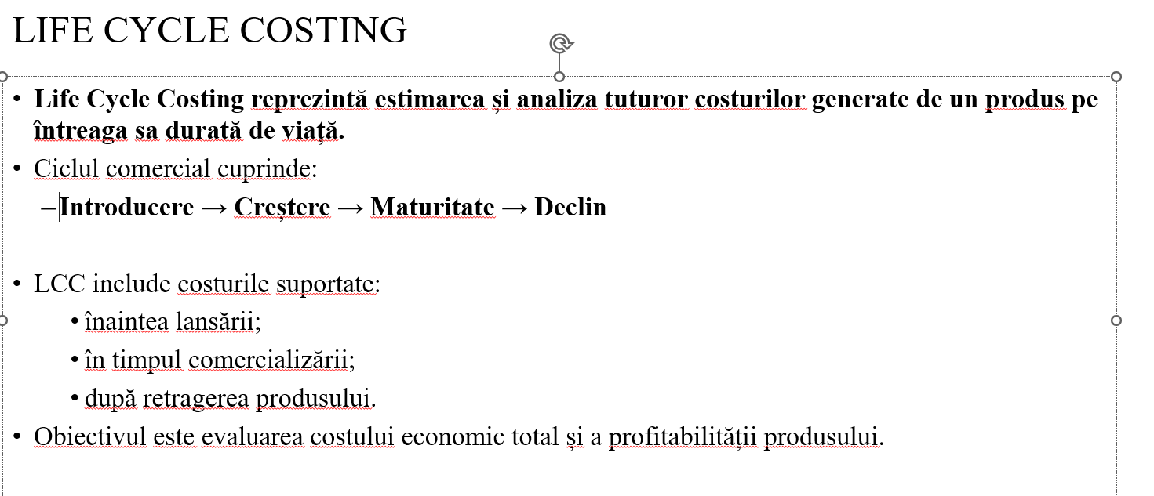

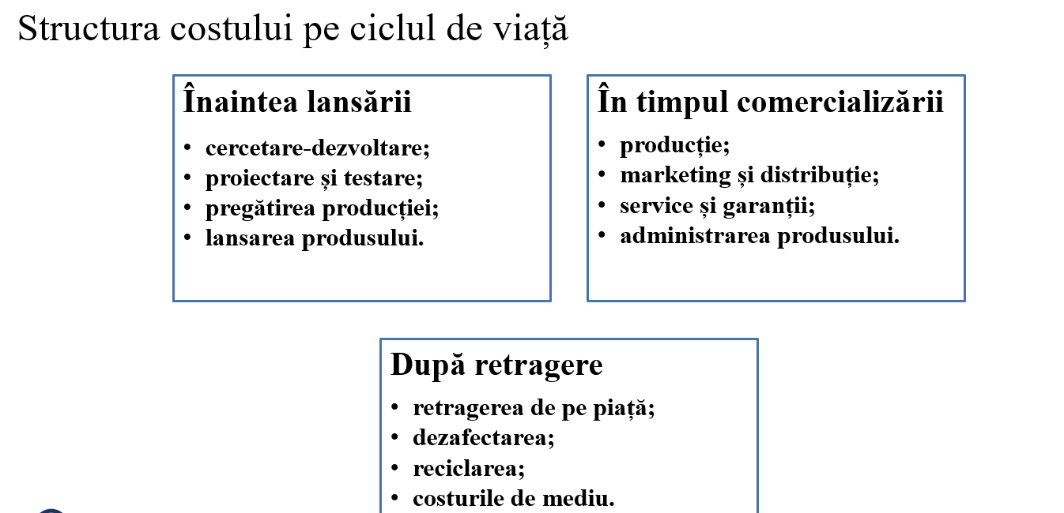

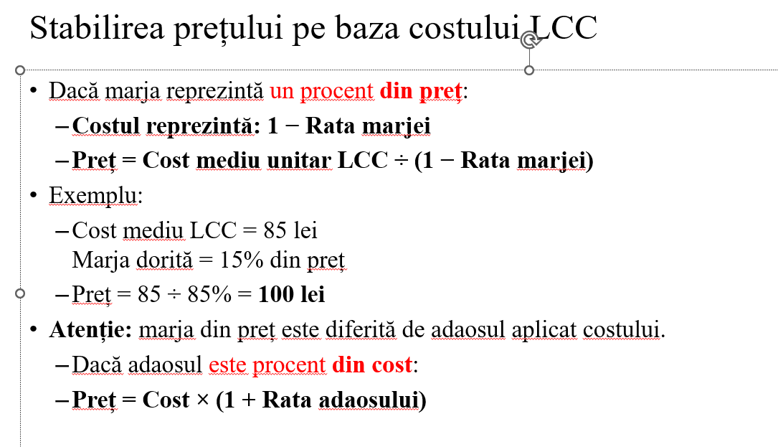

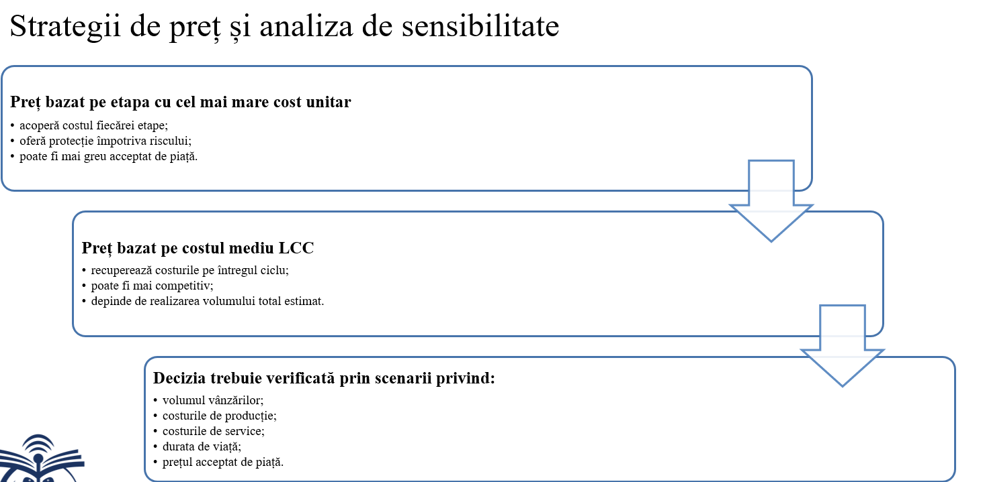

LCC1. COMPANIA QUANTUS
Compania QUANTUS intenționează să lanseze un produs nou. Înainte de lansare, compania suportă costuri de cercetare și dezvoltare în valoare de 60.000 lei.
După lansare, produsul va avea o durată de viață comercială estimată la patru ani, corespunzătoare etapelor de introducere, creștere, maturitate și declin.
Estimările privind costurile și volumele de producție sunt următoarele:
Indicator | Introducere | Creștere | Maturitate | Declin
Volum estimat, bucăți | 100.000 | 250.000 | 180.000 | 70.000
Cost de producție, lei/unitate | 8,00 | 6,50 | 5,80 | 6,20
Costuri de marketing, lei | 90.000 | 70.000 | 35.000 | 10.000
Costuri de service și garanții, lei | 20.000 | 35.000 | 45.000 | 30.000
La sfârșitul ciclului de viață, compania estimează costuri de retragere a produsului și reciclare de 25.000 lei.
Managementul analizează două alternative de stabilire a prețului:
- un preț care să acopere costul unitar al celei mai costisitoare etape comerciale;
- un preț bazat pe costul mediu unitar al întregului ciclu de viață, care să permită obținerea unei marje de 15% din prețul de vânzare.
Cerințe
- Calculați costul total al fiecărei etape comerciale. Calculați costul unitar al fiecărei etape și identificați etapa cu cel mai mare cost unitar.
- Determinați:
  - costul total al ciclului de viață;
  - costul mediu unitar LCC.
- Calculați prețul de vânzare care asigură o marjă de 15% din preț, pe baza costului mediu unitar LCC.
- Comparați:
  - prețul bazat pe costul unitar al celei mai costisitoare etape;
  - prețul bazat pe costul mediu unitar LCC.
- Formulați o recomandare managerială.

Rezolvare:
- Calculați costul total al fiecărei etape comerciale. Calculați costul unitar al fiecărei etape și identificați etapa cu cel mai mare cost unitar.

Elemente de cost | Introducere | Creștere | Maturitate | Declin
Cost de producție, lei | = 100.000 * 8 lei/unitate = 800.000 | = 250.000 * 6,50 = 1.625.000 | = 180.000 * 5,80 = 1.044.000 | = 70.000 * 6,20 = 434.000
Costuri de marketing, lei | 90.000 | 70.000 | 35.000 | 10.000
Costuri de service și garanții, lei | 20.000 | 35.000 | 45.000 | 30.000
Cost total, lei | =800.000 + 90.000 + 20.000 = 910.000 | =1.625.000 + 70.000 + 35.000 = 1.730.000 | = 1.044.000 + 35.000 +45.000 =1.124.000 | =434.000 + 10.000 + 30.000 = 474.000
Cost unitar, lei/buc. | =910.000 / 100.000 = 9,10 | = 1.730.000 / 250.000 = 6,92 | = 1.124.000 / 180.000 = 6,24 | =474.000 / 70.000 = 6,77
Concluzie:
Cea mai costisitoare etapă este etapa de Introducere, unde costul unitar este de 9,10 lei/buc.
Costul este cel mai ridicat în cadrul acestei etape datorită volumului mai redus de vânzări, și datorită repartizării costurilor de marketing și service-garanții pe un număr mai redus de produse vândute.

- Determinați:
  - costul total al ciclului de viață;
  - costul mediu unitar LCC.

Elemente de cost pe ciclul de viață al produsului | Cost (lei)
Costuri de cercetare și dezvoltare | 60.000
Introducere | 910.000
Creștere | 1.730.000
Maturitate | 1.124.000
Declin | 474.000
Costuri de retragere a produsului și reciclare | 25.000
Cost total LCC | 4.323.000

Volumul total estimat al vânzărilor = 100.000 + 250.000+180.000 + 70.000 = 600.000 buc.

Costul mediu unitar LCC = Cost total LCC / Volumul total estimat al vânzărilor = 4.323.000 / 600.000 buc = 7.205 lei / buc., aprox. 7.21 um/buc.

Costul mediu LCC include și costurile care nu apar pe perioada de viață comercială a produsului: cheltuielile de cercetare și cheltuielile de retragere a produsului.

- Calculați prețul de vânzare care asigură o marjă de 15% din preț, pe baza costului mediu unitar LCC.
Marja reprezintă 15% din preț, costul reprezintă 85% din preț.
Costul mediu unitar LCC = Pretul de vânzare * (1 -Rata marjei)
Pretul de vânzare = Costul mediu unitar LCC / (1 -Rata marjei)
Pretul de vânzare = 7,205 / (1-15%) = 7,205 / 85% = 8,48 lei/unitate
Pentru a se asigura o marjă de 15% din prețul de vânzare, atunci prețul de vânzare ar trebui să fie 8,48 lei/unitate.
- Comparați:
  - prețul bazat pe costul unitar al celei mai costisitoare etape;
  - prețul bazat pe costul mediu unitar LCC.
Alternativa | Preț
Prețul minim bazat pe costul unitar al celei mai costisitoare etape (nu se include o marjă) | 9,10 lei/unitate
Prețul bazat pe costul mediu unitar LCC și marja de 15% | 8,48 lei/unitate.

Diferența este: 9,10 – 8,48 = 0,62 lei / unitate
Analiza diferență
Prețul de 9,10 lei  - acoperă costul unitar al fiecărei etape comerciale;  - oferă o protecție mai mare împotriva riscului;  - generează o marjă mai mare pe întregul ciclu de viață;  - poate fi însă mai dificil de acceptat de piață. | Prețul de 8,48 lei  - acoperă costul total al ciclului de viață;  - asigură o marjă medie de 15% din preț;  - este mai redus și poate fi mai competitiv;  - nu acoperă integral costul etapei de introducere privită separat: 8,48-9,10 = -0,62 lei/buc

Recomandarea managerială
Din perspectiva metodei LCC, prețul de 8,48 lei/buc. este justificat, deoarece permite recuperarea tuturor costurilor produsului, inclusiv cercetarea-dezvoltarea și retragerea, și asigură marja-țintă de 15% pe întreaga durată de viață.
Recomandarea este însă condiționată de realizarea volumului total estimat de 600.000 de bucăți vândute. Dacă volumele viitoare sunt incerte, compania poate adopta un preț mai apropiat de 9,10 lei sau poate efectua o analiză de sensibilitate.
Metoda LCC nu urmărește ca fiecare etapă să fie profitabilă separat. Ea urmărește ca, pe întreaga durată de viață:
$$\text{Veniturile totale}>\text{Toate costurile produsului}$$
În acest caz, prețul de 8,48 lei reprezintă alternativa fundamentată pe logica LCC, iar prețul de 9,10 lei reprezintă alternativa mai prudentă, bazată pe etapa cu cel mai ridicat cost unitar.

TG+LCC. COMPANIA TEHNOPROD
Compania TEHNOPROD SA intenționează să lanseze un nou produs, NOVA X5.
Pentru fundamentarea deciziei de lansare, managementul dorește să analizeze produsul atât din perspectiva Target Costing, cât și din perspectiva Life Cycle Costing.
Date estimate
Indicator | Valoare
Preț estimat de piață | 1.000 lei/unitate
Marjă-țintă de profit | 28% din prețul de vânzare
Costuri directe de producție | 450 lei/unitate
Costuri indirecte de producție | 260 lei/unitate
Costuri inițiale de cercetare-dezvoltare | 240.000 lei
Costuri inițiale de lansare și promovare | 90.000 lei
Costuri estimate de retragere de pe piață | 60.000 lei
Durata de viață estimată | 4 ani
Vânzări estimate | 2.500 unități/an
Ipoteze de lucru
- prețul de vânzare rămâne constant pe întreaga durată de viață;
- volumul anual al vânzărilor rămâne constant;
- costurile de producție unitare rămân constante;
- toate unitățile produse sunt vândute;
- costurile de cercetare-dezvoltare și de lansare sunt suportate înainte de comercializare;
- costurile de retragere sunt suportate la sfârșitul ciclului de viață;
- fluxurile de numerar nu se actualizează;
- rezultatele unitare se rotunjesc la două zecimale.
Cerințe
- Calculați costul țintă unitar, costul estimat de producție și decalajul de cost.
- Calculați costul mediu unitar pe ciclul de viață, incluzând costurile de cercetare-dezvoltare, lansare și retragere.
- Comparați costul estimat de producție cu costul mediu unitar LCC și apreciați dacă produsul permite obținerea marjei-țintă de 28% pe întreaga durată de viață.
- Explicați de ce concluzia obținută prin analiza Target Costing poate fi diferită de concluzia obținută prin analiza Life Cycle Costing.

Rezolvare:
- Calculați costul țintă unitar, costul estimat de producție și decalajul de cost.
Target costing
Cost țintă = Preț de vânzare – Marja-țintă

Indicator | Calculul / sursa informației | Rezultat
Preț estimat de piață | Dat | 1.000 lei/unitate
Marja-țintă unitară | =28% * Prețul de vânzare | =28% * 1.000 = 280 lei/unitate
Costul țintă unitar | = Preț de vânzare – Marja-țintă | =1.000 – 280 = 720 lei/unitate
Costuri directe de producție | Dat | 450 lei/unitate
Costuri indirecte de producție | Dat | 260 lei/unitate
Costul estimat de producție | = costuri directe+costuri indirecte | =450 + 260 = 710 lei/unitate
Decalaj de cost | = Cost estimat – Costul țintă | = 710 lei/unitate - 720 lei/unitate = -10 lei/unitate  Rezervă favorabilă de 10 lei/unitate

Interpretare:
Decalajul este favorabil, deoarece 710 lei < 720 lei.
Costul estimat de producție este cu 10 lei mai mic decât costul țintă, ceea ce asigură p marjă de 290 lei/unitate, și o rată a marjei de 290 / 1000 = 29%.
În cazul Target Costing marja este superioară (29%) marjei țintă (28%).

- Calculați costul mediu unitar pe ciclul de viață, incluzând costurile de cercetare-dezvoltare, lansare și retragere.

Indicator | Calculul / sursa informației | Rezultat
Vânzări estimate | Dat | 2.500 unități/an
Durata de viață estimată | Dat | 4 ani
Volumul total estimat | = Vânzări estimate * Durata de viață estimată | = 2.500 * 4 = 10.000 unități
Costuri directe de producție | Dat | 450 lei/unitate
Costuri indirecte de producție | Dat | 260 lei/unitate
Cost de producție unitar | = Costuri directe + Costuri indirecte | = 450 + 260 = 710 lei / unitate
Costuri totale de producție | = Cost de producție unitar * Volumul total estimat | = 710 * 10.000 = 7.100.000
Costuri inițiale de cercetare-dezvoltare | Dat | 240.000 lei
Costuri inițiale de lansare și promovare | Dat | 90.000 lei
Costuri estimate de retragere de pe piață | Dat | 60.000 lei
Total costuri nerecurente | = cercetare + lansare+retragere | = 240.000 + 90.000 + 60.000 = 390.000 lei
Costul total LCC | = costuri totale de producție + Costuri totale nerecurente | = 7.100.000 + 390.000 = 7.490.000 lei
Costul unitar mediu LCC | = Costul total LCC / Volumul total estimat | = 7.490.000 / 10.000 = 749 lei/unitate

Calcul alternativ pe unitate
Componenta costului unitar mediu LCC | Calculul / sursa informației | Cost unitar
Cost de producție | = 450 + 260 | 710 lei / unitate
Cercetare-dezvoltare | =240.000 lei / 10.000 | 24 lei
Lansare și promovare | =90.000 lei / 10.000 | 9 lei
Retragere de pe piață | =60.000 lei / 10.000 | 6 lei
Costul unitar mediu LCC |  | 749 lei/unitate

Concluzie: Costurile suportate înainte și după comercializarea produsului adaugă 39 lei la costul de producție, costul complet ajungând la valoarea de 749 lei/unitate.

3. Comparați costul estimat de producție cu costul mediu unitar LCC și apreciați dacă produsul permite obținerea marjei-țintă de 28% pe întreaga durată de viață.

Perspectiva de analiză | Costul analizat | Costul țintă | Decalaj
Cost estimat de producție | 710 lei/unitate | 720 lei/unitate | -10 lei, favorabil
Costul mediu unitar LCC | 749 lei/unitate | 720 lei/unitate | +29 lei, nefavorabil

Verificarea marjei pe ciclul de viață al produsului
Indicator | Calcul | Rezultat
Preț de vânzare | Dat | 1.000 lei/unitate
Costul mediu unitar LCC | Calculat pct. 2 | 749 lei/unitate
Marja medie unitară | =Preț de vânzare – Cost LCC | = 1.000 – 749 = 251 lei/unitate
Rata marjei | =251/1.000 *100 | =25,10%

Marja pe ciclul de viață al produsului 25,10% < 28% (marja țintă)
Verificare prin valori totale
Indicator | Calcul | Rezultat
Cifra de afaceri totală | =1.000 * 10.000 | 10.000.000 lei
Cost total LCC | Calculat pct. 2 | 7.490.000 lei
Marja totală estimată | =10.000.000 lei - 7.490.000 lei | 2.510.000 lei
Marja totală țintă necesară pentru marja-țintă de 28% | =10.000.000 lei * 28% | 2.800.000 lei
Deficit de marjă | =2.800.000 lei - 2.510.000 lei | 290.000

4.
Explicați de ce concluzia obținută prin analiza Target Costing poate fi diferită de concluzia obținută prin analiza Life Cycle Costing.

Target costing bazat pe producție | Life Cycle Costing bazat pe toate costurile, inițiale și după retragere de pe piață
Compară costul țintă cu costurile directe și indirecte | Compară toate costurile pe ciclul de viață al produsului
Cost analizat 710 lei/unitate | Cost analizat 749 lei/unitate
Decalaj favorabil de 10 lei/unitate | Decalaj nefavorabil de 29 lei/unitate
Marja țintă poate fi realizată, produsul respectă ținta | Marja țintă nu este atinsă pe întreg ciclul de viață al produsului
Interpretare
Diferența este determinată de costurile nerecurente (cercetare, lansare și retragere),: 390.000 lei
care reprezintă:
$$390.000/10.000=39\text{ lei/unitate}$$
Analiza Target Costing, limitată la producție, arată o rezervă favorabilă de 10 lei/unitate.
După includerea celor 39 lei/unitate aferenți cercetării, lansării și retragerii, rezultă:
$$-10+39=29\text{ lei/unitate nefavorabil}$$
Concluzie managerială
Produsul pare acceptabil atunci când sunt analizate numai costurile de producție:
$$710 lei<720 lei$$Totuși, după includerea tuturor costurilor ciclului de viață:
$$749 lei>720 lei$$rata marjei efective pe ciclul de viață este de 25,10%, sub obiectivul de 28%.
Prin urmare, produsul nu ar trebui evaluat exclusiv pe baza costului de producție.
Pentru atingerea marjei-țintă, compania trebuie să reducă costurile totale cu: $29\text{ lei/unitate}$, respectiv: $290.000\text{ lei pe }\overset{ˆ}{\text{ı}}\text{ntregul}\text{ ciclu de }\text{viaț}\breve{\text{a}}$.
De reținut:
- Target Costing stabilește costul maxim admisibil = costul țintă pornind de la prețul de piață și marja dorită.
- Life Cycle Costing extinde analiza asupra tuturor costurilor generate de produs înainte de lansare, în timpul comercializării și la retragere.
- De aceea, respectarea costului țintă la nivelul fabricației nu garantează automat atingerea marjei-țintă pe întregul ciclu de viață.
Deficitul total de 290.000 lei corespunde decalajului unitar: 290.000 lei/10.000 unitati = 29 lei/unitate

ATENȚIE!
Profitabilitatea produsului pe ciclul de viață nu este același lucru cu atingerea marjei-țintă.
Un produs poate fi profitabil chiar dacă nu respectă costul țintă, cu condiția ca:
$$\text{Preț de v}\overset{ˆ}{\text{a}}\text{nzare}>\text{Cost mediu unitar LCC}$$În acest caz, produsul generează o marjă pozitivă pe ciclul de viață, dar marja efectivă poate fi mai mică decât marja dorită de management.
Trebuie diferențiate două situații:
Test | Condiție | Interpretare
Profitabilitate pe ciclul de viață | Cost mediu unitar LCC < Preț de vânzare | Produsul generează rezultat pozitiv
Atingerea marjei-țintă | Cost mediu unitar LCC ≤ Cost țintă | Produsul atinge nivelul de profitabilitate dorit
La compania TEHNOPROD: 749 lei (cost mediu unitar LCC) $<$ 1.000 lei (preț de vânzare)
deci produsul este profitabil pe ciclul de viață.
Totuși: $749 lei \left(cost mediu unitar LCC\right)>720 lei (cost țintă unitar)$
deci produsul nu atinge marja-țintă de 28%.
Unde :
- 749 lei/unitate = costul mediu unitar pe întregul ciclu de viață, calculat prin LCC.
- 720 lei/unitate = costul țintă unitar, adică nivelul maxim al costului care ar permite obținerea marjei-țintă de 28%.
Concluzie: un produs poate fi profitabil, dar insuficient de profitabil în raport cu obiectivul stabilit de management.
Target Costing stabilește costul maxim admisibil, iar LCC verifică dacă toate costurile produsului pe ciclul de viață se încadrează în acest plafon. Separat, comparația dintre costul mediu LCC și preț arată dacă produsul este profitabil.

TEMA: Controlul performanței prin costuri standard și analiza abaterilor
Subteme:
- Standardele de cost ca repere de performanță
- Analiza abaterilor materialelor directe
- Analiza abaterilor manoperei directe
- Analiza abaterilor cheltuielilor indirecte de producție
- Analiza abaterii marjei brute
- Interpretarea managerială și reconcilierea abaterilor

Obiectivele de învățare
La finalul temei, stagiarii vor putea:
- să explice rolul costurilor standard în planificarea și controlul performanței;
- să elaboreze fișa costului standard;
- să calculeze abaterile aferente materialelor și manoperei;
- să distingă între abatere și efectul asupra profitului;
- să utilizeze bugetul flexibil pentru separarea efectului volumului;
- să reconcilieze abaterile cu rezultatul operațional;
- să identifice cauzele și responsabilitățile manageriale;
- să formuleze măsuri de îmbunătățire a performanței.

SC 1. FIȘA COSTULUI STANDARD
Elaborați Fișa costului standard pentru comanda 108/15.10.N reprezentând produs cod X100: „bolţ central complet – articulaţie 1235” care urmează a se fabrica în cursul lunii 11 anul N pe baza următoarelor informații:
DATE PREVIZIONATE
- Pentru luna 11 anul N se cunosc: volumul fizic al producției, Q = 800 buc. produs cod X100.
- Pentru obținerea unei unități de produs cod X100 sunt necesare 5,6 ore manoperă directă (a se vedea standardul pentru manoperă).
- Volumul standard de activitate este de 4.480 ore. În această aplicație, același nivel este considerat și volumul normal de activitate utilizat pentru calculul ratei standard a CIP fixe.
- Lista standardelor cantitative 1 bucata X100:
Nr. crt. | Materii prime şi materiale directe | U.M. | Standard cantitativ (kg)
1. | Tablă 5 mm OL 37 | KG | 0,176
2. | Oţel Φ 60 mm OL 60 | KG | 3,710
3. | Aditiv RUL 100 | KG | 0,040
- Lista de preţuri standard materii prime și materiale:
Nr. crt. | Materii prime şi materiale directe | U.M. | Preţ unitar standard (lei)
1. | Tablă 5 mm OL 37 | um/kg | 11,00
2. | Oţel Φ 60 mm OL 60 | um/kg | 15,00
3. | Aditiv RUL 100 | um/kg | 42,00
- Manopera standard 1 bucata X100:
 | Denumirea operaţiei | Timp standard  (ore manopera directă) | Tarif de salarizare unitar (lei)
1. | Debitare | 3,15 | 22,00
2. | Strunjire | 2,20 | 20,00
3. | Lăcătuşerie | 0,25 | 17,00

7. Cheltuieli indirecte standard
Pentru volumul standard de activitate de: $800\text{ buc}\breve{\text{a}}\text{ți}*5,60\text{ ore/bucat}\breve{\text{a}}=4.480\text{ ore,}$ au fost bugetate următoarele cheltuieli indirecte de producție:
Categoria cheltuielilor indirecte | Valoare bugetată
Cheltuieli indirecte variabile | 28.090 lei
Cheltuieli indirecte fixe | 18.553 lei
Total cheltuieli indirecte | 46.643 lei
Cerințe
- Calculați rata standard a cheltuielilor indirecte variabile, fixe și totale.
- Elaborați Fișa costului standard unitar pentru produsul X100.
- Determinați costul standard total al comenzii de 800 de bucăți.
- Precizați rolul fișei costului standard în controlul costurilor.

Rezolvare:
- Calculați rata standard a cheltuielilor indirecte variabile, fixe și totale.
Indicator | Detalierea calculului | Rezultat
Rata standard a cheltuielilor indirecte variabile | =28.090 lei / $4.480\text{ ore}$ | =6,27 lei/oră
Rata standard a cheltuielilor indirecte fixe | =18.553 lei/ $4.480\text{ ore}$ | =4,14 lei/oră
Rata standard totală a CIP | =46.643 lei / $4.480\text{ ore}$  = 6,27 + 4,14 | =10,41 lei/oră

- Elaborați Fișa costului standard unitar pentru produsul X100. ,

Elemente de cost | Cantitate / timp standard, unități fizice | Preț, tarif sau rată standard, lei | Cost standard unitar, lei/buc
I. Materii prime şi materiale directe
Tablă 5 mm OL 37 | 0,176 kg | 11,00 | 1,94
Oţel Φ 60 mm OL 60 | 3,710 kg | 15,00 | 55,65
Aditiv RUL 100 | 0,040 kg | 42,00 | 1,68
Total materiale directe |  |  | 59,27
II. Manopera directă
Debitare | 3,15 | 22,00 | 69,30
Strunjire | 2,20 | 20,00 | 44,00
Lăcătuşerie | 0,25 | 17,00 | 4,25
Total manoperă directă |  |  | 117,55
III. Cheltuieli indirecte
Cheltuieli indirecte variabile | $$5,60\text{ ore}$$ | 6,27 | 35,11
Cheltuieli indirecte fixe | 5,60 ore | 4,14 | 23,18
Total cheltuieli indirecte |  |  | 58,29
Cost standard de producție |  |  | 235,11 lei/buc

- Determinați costul standard total al comenzii de 800 de bucăți.
Cost standard total comandă = Cost standard unitar * Volumul comenzii = 235,11 * 800 = 188.088 lei

- Precizați rolul fișei costului standard în controlul costurilor.
Sintetizează consumurile fizice și valorice admise pentru o unitate de produs.

ABATERI costuri: Formule generale
Element | Abatere | Relația de calcul | Ce reprezintă
Materiale directe | Cantitate | (CMe − CMs(Qe)) × Ps | Efectul consumului diferit de standard
 | Preț | CMe × (Pe − Ps) | Efectul modificării prețului materialelor
 | Totală | CMe × Pe − CMs(Qe) × Ps | Diferența totală dintre costul efectiv și cel standard
Manoperă directă | Timp | (He − Hs(Qe)) × Ts | Efectul numărului de ore diferit de standard
 | Tarif | He × (Te − Ts) | Efectul modificării tarifului pe oră
 | Totală | He × Te − Hs(Qe) × Ts | Diferența totală dintre costul efectiv și cel standard
CIP variabile | Eficiență | (He − Hs(Qe)) × RVs | Efectul utilizării unui număr de ore diferit de standard
 | Rată | He × (RVe − RVs) | Efectul modificării costului indirect variabil pe oră
 | Totală | He × RVe − Hs(Qe) × RVs | Diferența totală dintre CIP variabile efective și standard
CIP fixe | Buget | CIPFe − CIPFb | Diferența dintre CIP fixe efective și cele bugetate
 | Volum | CIPFb − CIPFs(Qe) | Efectul nivelului producției asupra absorbției CIP fixe
 | Totală | CIPFe − CIPFs(Qe) | Diferența totală dintre CIP fixe efective și cele standard
Notații:
- Qe = producția efectivă;
- CMe = cantitatea efectivă de materiale consumată;
- CMs(Qe) = cantitatea standard de materiale pentru producția efectivă;
- Pe/Ps = preț efectiv/preț standard;
- He = ore efective;
- Hs(Qe) = ore standard pentru producția efectivă;
- Te/Ts = tarif efectiv/tarif standard;
- RVe/RVs = rata efectivă/rata standard a CIP variabile;
- CIPFe/CIPFb/CIPFs(Qe) = CIP fixe efective/bugetate/standard pentru producția efectivă.

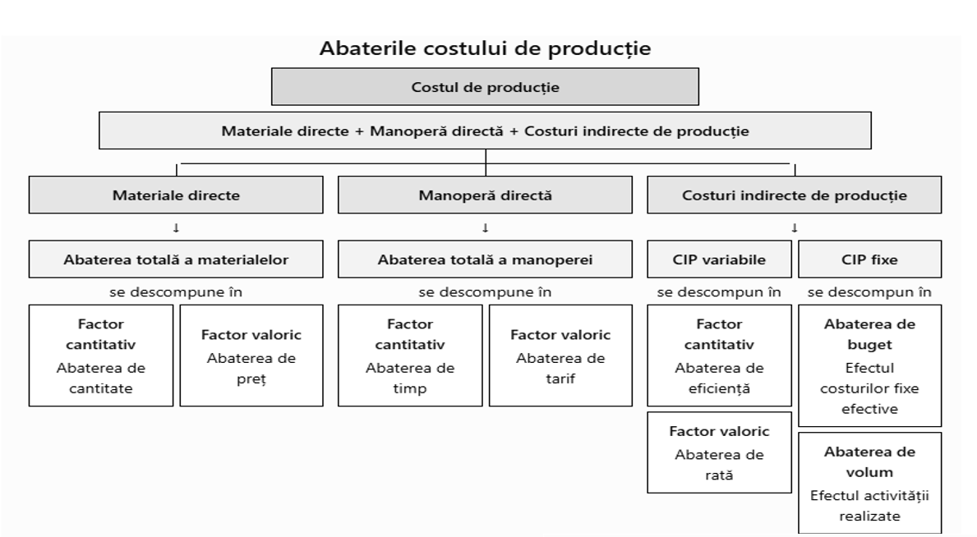

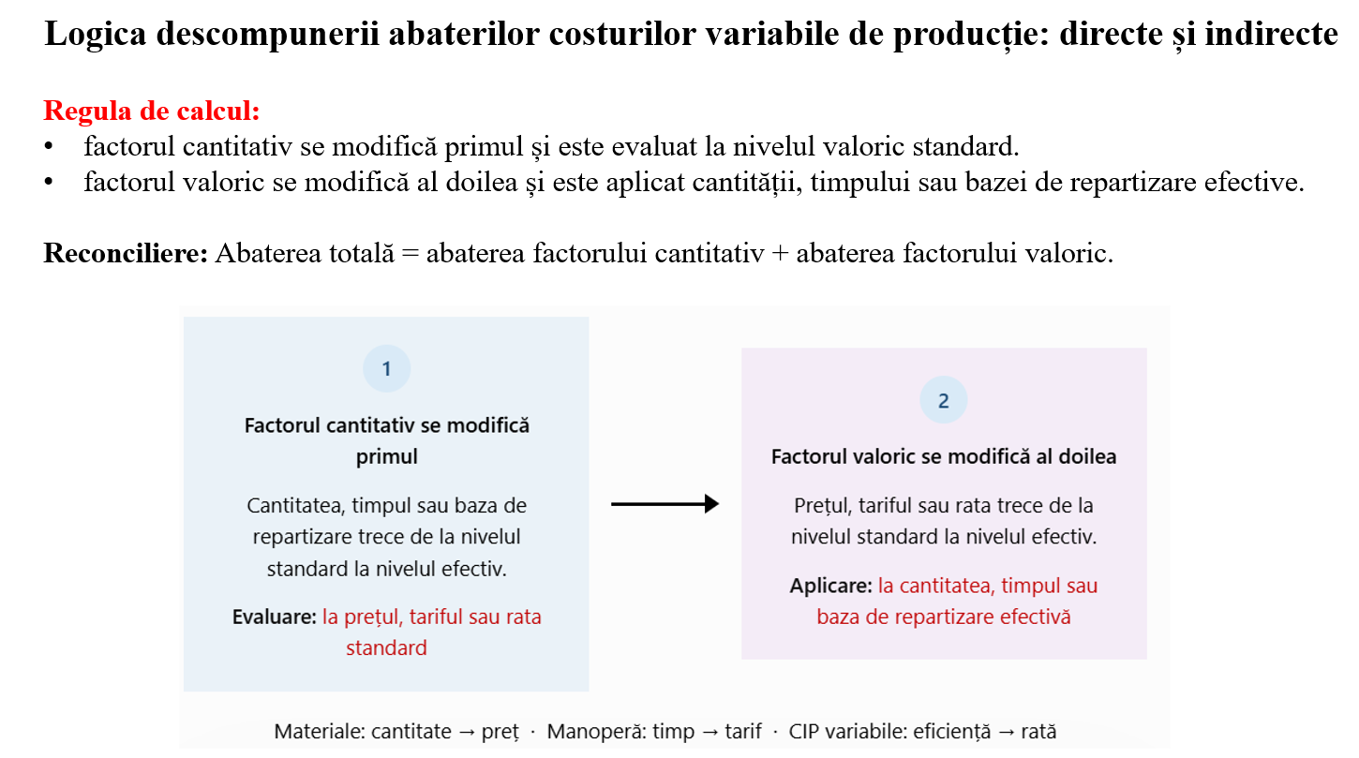

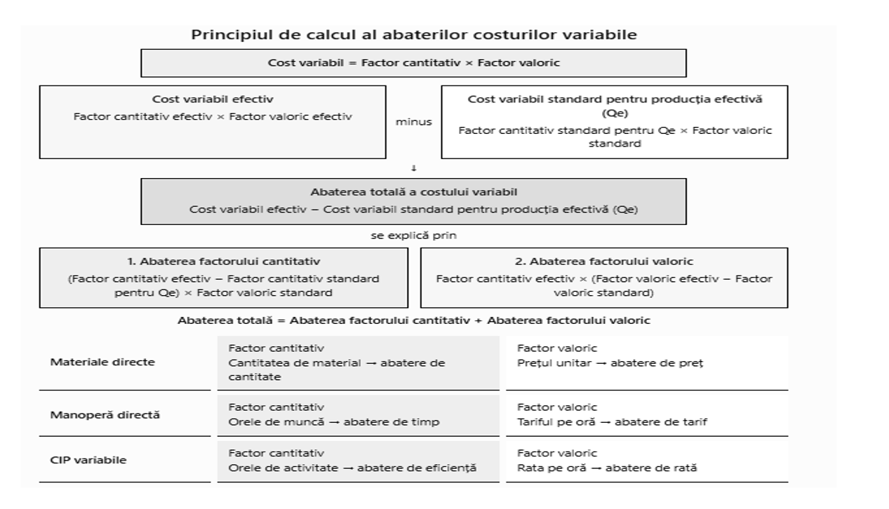
Convenția de semn depinde de indicatorul analizat.
- Pentru abaterile costurilor calculate ca valoare efectivă minus valoare standard sau bugetată, rezultatul pozitiv este nefavorabil, iar rezultatul negativ este favorabil.
- Pentru influențele asupra veniturilor, marjei și profitului, semnul indică efectul asupra rezultatului: valoarea pozitivă este favorabilă, iar valoarea negativă este nefavorabilă.

SC 2. ABATERI DE LA COSTURILE STANDARD PENTRU MATERIALE
Martin are o mică fabrică de conserve de legume. În planificarea afacerii sale, Martin stabilește următorul standard de materiale: fiecare conservă de pastă de roșii necesită 250 de grame de roșii, iar roșiile ar trebui să coste 10 lei pe kilogram. În martie, Martin cumpără 80 de kilograme de roșii pentru 750 de lei. Martin obține și vinde 300 de conserve și mai are la dispoziție 2 kilograme de roșii la sfârșitul lunii.
Calculați abaterile de la costurile standard pentru materiale.

Element | Abatere | Relația de calcul | Ce reprezintă
Materiale directe | Cantitate | (CMe − CMs(Qe)) × Ps | Efectul consumului diferit de standard
 | Preț | CMe × (Pe − Ps) | Efectul modificării prețului materialelor
 | Totală | CMe × Pe − CMs(Qe) × Ps | Diferența totală dintre costul efectiv și cel standard

NOTAȚII:
- Qe = producția efectivă;
- CMe = cantitatea efectivă de materiale consumată;
- CMs(Qe) = cantitatea standard de materiale pentru producția efectivă;
- Pe/Ps = preț efectiv/preț standard;

Rezolvare:
Calcule pentru producția efectivă Qe de 300 conserve
Date efective | Date standard
Cantitate efectiv consumată = 80 kg – 2 kg = 78 kg | Cantitate standard pentru 300 conserve = 0,25 kg * 300 conserve = 75 kg
Preț efectiv = 750 lei / 80 kg = 9,375 lei/kg | Preț standard = 10 lei pe kilogram
Cost efectiv de materii prime pentru 300 conserve = 78 kg * 9,375 lei/kg = 731,25 lei | Costul standard materiale pentru 300 conserve = 75 kg * 10 lei pe kilogram = 750 lei

Abaterea totală = Cost efectiv – Costul standard pentru Qe = 731,25 – 750 = - 18,75 lei, favorabilă
Subabaterile:
Abaterea de cantitate = ( Cantitate efectivă - cantitate standard pentru Qe)* Preț standard =
= (CMe − CMs(Qe)) × Ps = (78 -75) * 10 = 30 lei, nefavorabilă
Abaterea de preț = (Preț efectiv – Preț standard) * Cantitatea efectivă = (Pe − Ps) × CMe =
= (9,375 – 10) * 78 = -48,75 lei, favorabilă
Verificare abatere totală = 30 + (-48,75) = -18,75, favorabilă

SC 3. ABATERI DE LA COSTURILE STANDARD PENTRU MANOPERĂ
Vitalis produce biciclete de plastic pentru copii. Compania a stabilit următoarele standarde legate de manoperă: pentru fiecare bicicletă producția ar trebui să dureze patru ore de manoperă, la un tarif de salarizare de 15 lei pe oră. În luna august, compania a produs 160 de biciclete, iar angajații au lucrat 700 de ore manoperă directă. Costul total al manoperei directe pentru luna august a fost de 10.000 lei.
Calculați abaterile de la costurile standard cu manopera directă.

Element | Abatere | Relația de calcul | Ce reprezintă
Manoperă directă | Timp | (He − Hs(Qe)) × Ts | Efectul numărului de ore diferit de standard
 | Tarif | He × (Te − Ts) | Efectul modificării tarifului pe oră
 | Totală | He × Te − Hs(Qe) × Ts | Diferența totală dintre costul efectiv și cel standard

Notație:
Simbol | Semnificație
He | Numărul efectiv de ore de manoperă directă = Timp efectiv
Hs(Qe) | Numărul standard de ore aferent producției efective  = Timp standard aferent producției efective
Te | Tariful efectiv de salarizare pe oră
Ts | Tariful standard de salarizare pe oră

Rezolvare:
Calcule pentru producția efectivă Qe de 160 biciclete
Date efective | Date standard
Timp total efectiv (nr total de ore lucrate) = 700 ore | Timp standard pentru producția efectivă = 4 ore/buc * 160 buc = 640 ore
Tarif pe oră efectiv = 10.000 lei / 700 de ore = 14,2857 lei/oră | Tarif standard = 15 lei/oră
Cost efectiv manoperă directă = 10.000 lei | Cost standard manoperă directă pentru Qe = 640 ore * 15 lei/oră = 9.600 lei

Abaterea totală = Cost efectiv manoperă directă - Cost standard manoperă directă pentru Qe = 10.000 – 9.600 = 400 lei, abatere nefavorabilă
Subabateri:
Abaterea de timp = (Timp total efectiv – Timp standard pentru Qe) * Tarif standard = (He − Hs(Qe)) × Ts = (700 – 640 ) * 15 = 60*15 = + 900 lei, abatere nefavorabilă
Abaterea de tarif = (Tarif efectiv – Tariful standard) * Timpul total efectiv = He × (Te − Ts) = (14,2857 lei/oră – 15 lei/oră ) * 700 ore = -500 lei, abatere favorabilă
Verificare abatere totală = 900+(-500) = 400 lei, nefavorabilă

SC4. ABATERILE CHELTUIELILOR INDIRECTE DE PRODUCȚIE
Compania METALPROD SA utilizează orele de manoperă directă drept bază de repartizare a cheltuielilor indirecte de producție.
Pentru luna aprilie au fost stabilite următoarele standarde:
Nr. crt. | Indicator standard | Valoare
1 | Timp standard | 2 ore/bucată
2 | Rata standard a CIP variabile | 5 lei/oră
3 | CIP fixe bugetate | 12.000 lei

La sfârșitul lunii s-au înregistrat:
Indicator efectiv | Valoare
Producție efectivă (Qe) | 1.100 bucăți
Ore efectiv lucrate | 2.300 ore
CIP variabile efective | 12.190 lei
CIP fixe efective | 12.600 lei
Cerințe
- Calculați orele (activitatea) standard aferente producției efective.
- Determinați:
  - abaterea de rată a CIP variabile;
  - abaterea de eficiență a CIP variabile;
  - abaterea de buget a CIP fixe.
- Verificați reconcilierea abaterilor.
- Formulați o concluzie managerială.
În aplicația SC4, CIP fixe sunt analizate numai prin abaterea de buget, deoarece nu sunt furnizate rata standard a CIP fixe și volumul normal de activitate necesare calculării abaterii de volum.
Notații:
$$Q_{e}$$ | Producția efectivă
$$h_{s}$$ | Timp standard unitar
Hs(Qe) | Ore standard pentru producția efectivă
$$H_{e}$$ | Ore efective

$${RV}_{s}$$ | Rata standard a CIP variabile
$${RV}_{e}$$ | Rata efectivă a CIP variabile
$$CIPV_{e}$$ | CIP variabile efective
$$CIPF_{b}$$ | CIP fixe bugetate
$$CIPF_{e}$$ | CIP fixe efective
Legendă succintă
Simbol | Semnificație
$$A_{R}$$ | Abaterea de rată
$$A_{E}$$ | Abaterea de eficiență
$$A_{CIPF}$$ | Abaterea de buget a CIP fixe
$$A_{CIP}$$ | Abaterea totală a cheltuielilor indirecte de producție

Rezolvare:
- Calculați orele (activitatea) standard aferente producției efective.
Nr. de ore standard pentru Qe = Qe *hs = 1.100 buc * 2 ore/bucată = 2.200 ore
Nr. de ore efective = 2.300 ore
Abatere nr. de ore = 2.300 – 2.200 = 100 ore suplimentare, abatere nefavorabilă

- Determinați:
  - abaterea de rată a CIP variabile;
  - abaterea de eficiență a CIP variabile;
  - abaterea de buget a CIP fixe.
Abaterea de rată a CIP variabile:
${RV}_{s}= \frac{CIPV_{e}}{H_{e}}$ = 12.190 lei / 2.300 ore = 5,30 lei / oră
Rata efectivă este mai mare cu 0,30 lei/oră, față de rata standard de 5 lei/oră.

Abaterea de eficiență a CIP variabile:
AE = (He − Hs(Qe)) × RVs = (2.300 -2.200) * 5 lei/oră = + 500 lei, nefavorabilă

Utilizarea a 100 de ore suplimentare, conduce la creșterea cheltuielilor indirecte variabile cu 500 lei, generând o abatere nefavorabilă. Cauze: utilizarea ineficientă a utilajelor, productivitate redusă, întrerupere în activitate

Abaterea de rată a cheltuielilor indirecte variabile:
AR = He × (RVe − RVs) = 2.300 * (5.30 lei/oră – 5 lei/oră) = 2.300 * 0,3 = + 690 lei, nefavorabilă

Pentru fiecare oră efectivă consumată, compania a suportat cu 0,30 lei mai mult decât nivelul standard.
Cauze: creștere tarife de energie, alte materiale indirecte sau servicii de producție.

Abaterea de buget a CIP fixe
ACIPF = CIPFe – CIPFb = 12.600 lei – 12.000 lei = +600 lei, nefavorabilă

Cheltuielile fixe au depășit cu 600 lei cheltuielile bugetare.
Cauze: chirii și alte servicii fixe, reparații la echipament etc.

Reconcilierea abaterilor

CIP flex (Qe) = Hs(Qe) * RVs + CIPFb = 2.200 * 5 +12.000 = 23.000 lei
Cheltuielile indirecte efective totale = 12.190 lei + 12.600 lei = 24.790 lei
Abaterea totală = Cheltuielile indirecte efective totale - CIP flex (Qe) = 24.790 lei – 23.000 = + 1.790 lei, nefavorabilă

Sinteza abaterilor

Abatere | Calcul | Valoarea abaterii | Caracterul / tipul abaterii
Abaterea de eficiență a CIP variabile | (2.300 -2.200) * 5 lei/oră | 500 lei | Nefavorabilă
Abaterea de rată a cheltuielilor indirecte variabile | 2.300 * (5.30 lei/oră – 5 lei/oră) | 690 lei | Nefavorabilă
Abaterea de buget a CIP fixe | 12.600 lei – 12.000 lei | 600 lei | Nefavorabilă
Abatere totală a CIP | =500 + 690 + 600 | 1.790 lei | Nefavorabilă

Cheltuielile indirecte fixe au depășit nivelul flexibil cu 1.790 lei.
Cauze: numărul de ore suplimentare de 100, care a generat un cost suplimentar de 500 lei, depășire a ratei CIP variabile cu 0,30 lei pe oră care a generat un cost suplimentar de 690 lei și depășire cheltuielile indirecte fixe bugetate cu 600 lei.

SC5. CONTROLUL PERFORMANȚEI PRIN ANALIZA ABATERII MARJEI BRUTE
Compania ALFACOM SA produce și comercializează un singur produs, modelul A1.
Pentru luna septembrie, managementul a stabilit următorul buget:
Nr. crt. | Indicator bugetat | Valoare
1 | Volum al vânzărilor | 1.000 bucăți
2 | Preț de vânzare | 50 lei/bucată
3 | Cost unitar al vânzărilor | 30 lei/bucată
La sfârșitul lunii s-au înregistrat următoarele rezultate efective:
Nr. crt. | Indicator efectiv | Valoare
1 | Volum al vânzărilor | 1.100 bucăți
2 | Preț efectiv de vânzare | 48 lei/bucată
3 | Cost efectiv unitar al vânzărilor | 31 lei/bucată

Cerințe
- Calculați marja brută bugetată și marja brută efectivă.
- Determinați abaterea totală a marjei brute.
- Descompuneți abaterea marjei brute în:
  - abaterea volumului vânzărilor;
  - abaterea prețului de vânzare;
  - abaterea costului unitar al vânzărilor.
- Verificați reconcilierea abaterilor și formulați o concluzie managerială.

Rezolvare:

- Calculați marja brută bugetată și marja brută efectivă.

Marja brută bugetată
MB = Cifra de afaceri – Costul vânzărilor (Costul bunurilor vândute)

Cifra de afaceri bugetată = Volumul bugetat al vânzărilor * Prețul bugetat = 1.000 buc.* 50 lei/buc.= 50.000 lei
Costul bugetat al vânzărilor = Volumul bugetat al vânzărilor * Cost unitar al vânzărilor bugetat = 1.000 buc.* 30 lei/bucată = 30.000 lei

Marja brută bugetată = Cifra de afaceri bugetată - Costul bugetat al vânzărilor = 50.000 – 30.000 = 20.000 lei

Nr. crt. | Indicator | Calcul | Valoare bugetată
1 | Cifra de afaceri bugetată | = 1.000 buc.* 50 lei/buc. | 50.000 lei
2 | Costul bugetat al vânzărilor | = 1.000 buc.* 30 lei/bucată | 30.000 lei
3 | Marja brută bugetată | =50.000 – 30.000 | 20.000 lei

Marja brută efectivă
Cifra de afaceri efectivă = Volumul efectiv al vânzărilor * Prețul efectiv = 1.100 buc.* 48 lei/buc.= 52.800 lei
Costul efectiv al vânzărilor = Volumul efectiv al vânzărilor * Cost unitar al vânzărilor efectiv = 1.100 buc.* 31 lei/bucată = 34.100 lei

Marja brută efectivă = Cifra de afaceri efectivă - Costul efectiv al vânzărilor = 52.800 – 34.100 = 18.700 lei

Nr. crt. | Indicator | Calcul | Valoare bugetată
1 | Cifra de afaceri efectivă | = 1.100 buc.* 48 lei/buc. | 52.800 lei
2 | Costul efectiv al vânzărilor | = 1.00 buc.* 31 lei/bucată | 34.100 lei
3 | Marja brută efectivă | =52.800 – 34.100 | - lei

- Determinați abaterea totală a marjei brute.
Abaterea totală a MB = MB efectivă – MB bugetată = 18.700 – 20.000 = -1.300 lei, nefavorabilă

- Descompuneți abaterea marjei brute în:
  - abaterea volumului vânzărilor;
  - abaterea prețului de vânzare;
  - abaterea costului unitar al vânzărilor.

Abaterea volumului vânzărilor
$MB_{ub}=$Marja brută bugetată / Volumul bugetat al vânzărilor = 20.0000 / 1.000 = 20 lei/unitate
Sau MBub = Preț de vînzare bugetat - Cost unitar al vânzărilor = 50 – 30 = 20 lei/unitate

$A_{V}=\left(V_{e}-V_{b}\right)×MB_{ub}$ = (1.100 – 1.000 ) * 20 = +2.000 lei, favorabilă
Cauza: compania a vândut în plus 100 de unități.

Abaterea prețului de vânzare
$A_{P}=\left(P_{e}-P_{b}\right)×V_{e}=\left(48-50\right)*1.100= -2.200 lei,$nefavorabilă
Cauza: produsul s-a vândut cu 2 lei mai puțin pe unitate

Abaterea costului unitar al vânzărilor

$A_{C}=\left(C_{ue}-C_{ub}\right)×V_{e}=$(31-30)*1.100 = +1.100 lei, nefavorabilă
Cauza: costul efectiv al vânzărilor a fost mai mare cu 1 leu pe unitate

DAR, la reconcilierea marjei brute vrem ca semnul să indice direct influența asupra marjei. De aceea, folosim forma:$\boxed{-1.100\text{ lei = influența abaterii costului asupra marjei brute}}$
ICu = $\text{influența abaterii costului asupra marjei brute}$ = Ve × (Cub − Cue) = 1.100 × (30 − 31) = −1.100 lei, nefavorabilă
$A_{MB}=A_{V}+A_{P}-A_{C}=$2.000 + (-2.200) -1.100 = -1.300 lei.

Reconcilierea abaterilor

Nr. crt. | Abatere | Calcul | Valoare
1 | Abaterea volumului vânzărilor | (1.100 – 1.000 ) * 20 | +2.000 lei, favorabilă
2 | Abaterea prețului de vânzare | $$\left(48-50\right)*1.100$$ | $-2.200 lei,$nefavorabilă
3 | Abaterea costului unitar al vânzărilor | (31-30)*1.100 | +1.100 lei, nefavorabilă
4 | Abaterea totală a marjei brute | +2.000 -2.200 -1.100 | = -1.300 lei

Abaterea totală este nefavorabilă deoarece avantajul obținut prin creșterea volumului nu a compensat reducerea prețului și creșterea costului unitar.
Verificare:
$A_{MB}=A_{V}+A_{P}-A_{C}$ = $A_{V}+A_{P}+ A_{V}+A_{P}+ ICu= -1.300=2.000-2.200-1.100$ lei,

Unde (-$A_{C})$ = ICu = reprezintă impactul nefavorabil asupra marjei determinat de abaterea nefavorabilă de cost.
Reconcilierea este corectă.
Concluzie managerială
Compania a vândut cu 100 de unități mai mult decât nivelul bugetat, ceea ce a generat o abatere favorabilă de volum de 2.000 lei. Totuși, reducerea prețului și creșterea costului unitar au produs abateri nefavorabile totale de 3.300 lei. Prin urmare, marja brută efectivă este cu 1.300 lei sub nivelul bugetat.

Formule:
Abatere | Simbol | Formula | Semnificație generală
Abaterea totală a marjei brute | $$A_{MB}$$ | $$A_{MB}=A_{V}+A_{P}-A_{C}$$ | Arată diferența totală dintre marja brută efectivă și cea bugetată. Valoarea pozitivă este favorabilă, iar valoarea negativă este nefavorabilă.
Abaterea de volum | $$A_{V}$$ | $$A_{V}=\left(V_{e}-V_{b}\right)×MB_{ub}$$ | Măsoară influența modificării volumului vânzărilor asupra marjei brute.
Abaterea de preț | $$A_{P}$$ | $$A_{P}=\left(P_{e}-P_{b}\right)×V_{e}$$ | Măsoară influența modificării prețului de vânzare asupra marjei brute. Creșterea prețului generează o abatere favorabilă.
Abaterea de cost unitar | $$A_{C}$$ | $$A_{C}=\left(C_{ue}-C_{ub}\right)×V_{e}$$ | Măsoară abaterea costului unitar, calculată pentru volumul efectiv vândut.  - $A_{C}>0$: costul efectiv este mai mare decât cel bugetat → abatere nefavorabilă, care reduce marja brută.  - $A_{C}<0$: costul efectiv este mai mic decât cel bugetat → abatere favorabilă, care majorează marja brută.  - $A_{C}=0$: costul efectiv este egal cu cel bugetat.  Deoarece formula exprimă abaterea costului, la reconcilierea marjei brute se folosește cu semn schimbat :  $A_{MB}=A_{V}+A_{P}-A_{C}$ ​

Notație:
Simbol | Semnificație
$$A_{MB}$$ | Abaterea totală a marjei brute
$$A_{V}$$ | Abaterea de volum
$$A_{P}$$ | Abaterea de preț
$$A_{C}$$ | Abaterea de cost unitar
$$V_{b}$$ | Volum vânzări bugetat (cantitate)
$$V_{e}$$ | Volum vânzări efectiv (cantitate)
$$P_{b}$$ | Preț bugetat
$$P_{e}$$ | Preț efectiv
$$C_{ub}$$ | Cost unitar bugetat
$$C_{ue}$$ | Cost unitar efectiv
$$MB_{ub}$$ | Marja brută bugetată unitară

